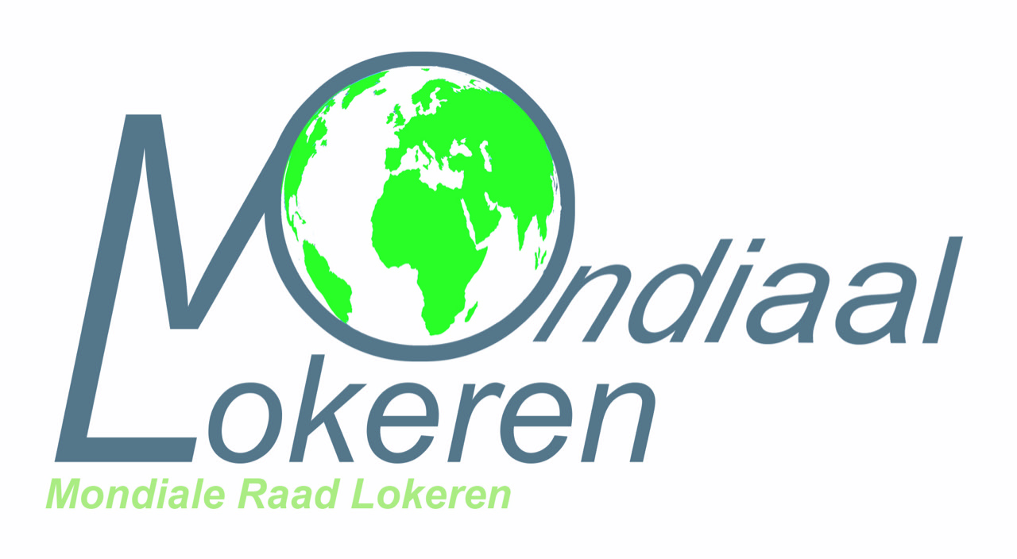
Aanvraagformulier voor subsidiëring van activiteiten met betrekking tot mondiale vorming voor Lokerse secundaire scholen

- Gegevens school
Datum aanvraag:
Algemeen:
naam school
straat en nummer
postcode, gemeente
telefoonnummer
rekeningnummer | BE

Directie:
naam
voornaam
telefoonnummer
e-mailadres

Coördinerende leerkracht:
naam
voornaam
e-mailadres
telefoonnummer

- Doelgroep en aantal deelnemende leerlingen

Onderwijstype: ……………………………………………………………………………………………………………………….
Deelnemende klassen: ……………………………………………………………………..…………………………………….
Totaal aantal deelnemende lln: ………………………………………………………………………………………………
Datum activiteit(en): .... /….. /…..….
Locatie activiteit(en) :…………………………………………………………..…………………………………………………

- Inhoudelijke toelichting
Algemene omschrijving en verloop van het project:

Doelstellingen: wat willen jullie bereiken, ook in functie van de eindtermen?

Welke linken zie je m.b.t de SDG’s (duurzame ontwikkelingsdoelen, zie bijlage) en het Zuiden? Geef een korte toelichting.

Welke zijn de voorbereidende activiteiten?

Welk lesmateriaal wordt er gebruikt?

Welke workshops willen jullie aanvragen/reserveren (of hebben jullie gereserveerd)?

Hoe verloopt de naverwerking?

- Begroting

Inkomsten
Naam van het project | Bedrag:
 | Totaal:

Uitgaven
Naam van het project | Bedrag:
 | Totaal:
 | Verschil:

Aanvraagformulier terugbezorgen aan:
Mondiale Raad Lokeren
T.a.v.: bobvl1955@gmail.com en diversiteitenparticipatie@lokeren.be

